**КАНДИДАТ В ДЕПУТАТЫ ЖАБИНКОВСКОГО РАЙОННОГО СОВЕТА ДЕПУТАТОВ ДВАДЦАТЬ ДЕВЯТОГО СОЗЫВА ПО КИРОВСКОМУ ИЗБИРАТЕЛЬНОМУ ОКРУГУ №6**

**УЛЬЧИК ЕЛЕНА РОМАНОВНА**

Родилась 26 мая 1979 года в д. Крытышин Ивановского района Брестской области. 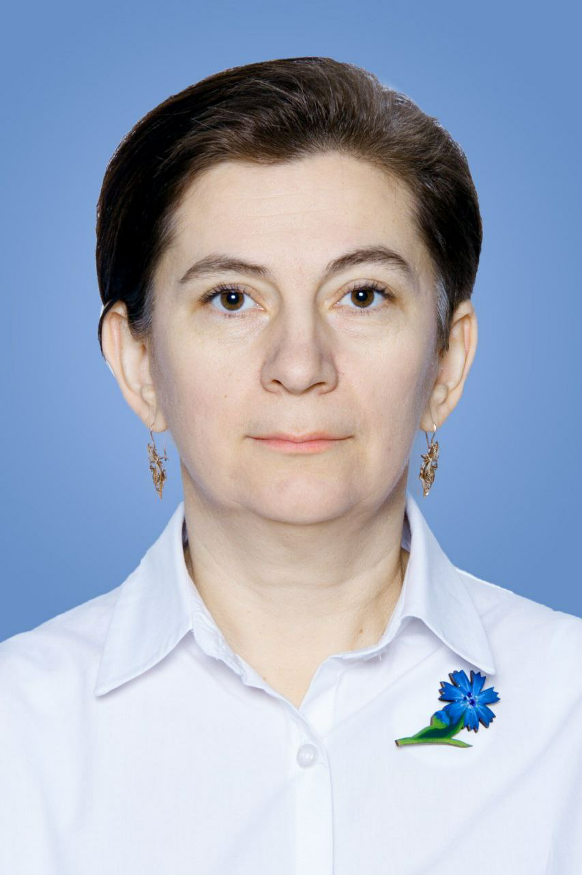

В 2006 году окончила УО «Брестский государственный технический университет» по специальности «Водоснабжение, водоотведение, очистка природных и сточных вод».

Работала в сферах социальной защиты населения, системе страхования и почтовой связи.

С 2008 года – работаю в производственно-техническом отделе коммунального унитарного многоотраслевого производственного предприятия жилищно-коммунального хозяйства «Жабинковское ЖКХ», с 2019 года возглавляю данный отдел.

Член Белорусской партии «Белая Русь».

Возглавляю первичную организацию КУМПП ЖКХ «Жабинковское ЖКХ» «Белорусский союз женщин».

Проживаю в г.Жабинка. Замужем, воспитываю двоих взрослых сыновей и дочь 10 лет.

**Уважаемые избиратели! Дорогие земляки!**

25 февраля 2024 года буду принимать участие в выборах в депутаты Жабинковского районного совета депутатов двадцать девятого созыва по Кировскому избирательному округу № 6. Я уверена в том, что накопленный опыт работы в системе жилищно-коммунального хозяйства позволит реализовать начатое и поможет принятию дальнейших решений, направленных на улучшение уровня и качества жизни людей.

**Вместе мы сделаем нашу малую родину еще более сильной экономически и духовно, а жизнь земляков – лучше и комфортнее!**

**Буду последовательно выступать ЗА:**

совершенствование жилищной, транспортной и социальной инфраструктуры г. Жабинки, создание условий для того, чтобы каждый человек на своей малой родине чувствовал себя комфортно, гордился ее культурным и духовным потенциалом.

**Заверяю, ЧТО:**

все мои действия как депутата будут открытыми и направленными нарешение важных, значимых и волнующих людей проблем: ремонт дворовых территорий и улично-дорожной сети, капитальный ремонт многоквартирных жилых домов, озеленению и благоустройство нашего города.

**Уважаемые избиратели!**

Жду вас25 февраля 2024 года на участке для голосования Кировского избирательного округа № 6.

Добра, здоровья, тепла и благополучия вам и вашим близким!

*Искренне ваша, Елена Ульчик*